新 书 推 荐

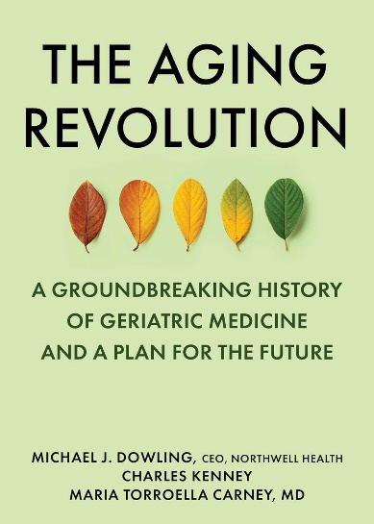
中文书名：《老龄化革命：老年医学的开创性历史和未来计划》
英文书名：THE AGING REVOLUTION: A Groundbreaking History of Geriatric Medicine and a Plan for the Future
作 者：Michael J. Dowling, Charles Kenney, Maria Torroella Carney
出 版 社：Skyhorse
代理公司：ANA/Chloe
页 数：240页
出版时间：2024年4月
代理地区：中国大陆、台湾
审读资料：电子稿
类 型：医学
亚马逊畅销书排名：
#66 in Medicaid & Medicare (Books)
#89 in Hospice Care
#123 in Medical Technology (Books)

内容简介：

本书讲述了美国老龄化的开创性历史，是纽约最大的医疗保健系统——诺斯韦尔健康公司（Northwell Health）为改革老年人护理而提出的创新蓝图。

《纽约时报》（New York Times）称罗伯特·巴特尔（Robert Butler）博士为“重新审视老年的人”。在他1975年的著作《为什么要活下去：美国的老年生活》（Why Survive: Being Old in America）中，巴特尔提到，对很多人来说，老年时期是“一段平静的绝望……和低沉的愤怒”，因此他试图缓解这种状况。自他写下这本书近五十年来，一群杰出的医生和医疗保健领域人士已经实现了巴特尔的部分梦想：认识并减轻老年人的痛苦。

《老龄化革命》讲述了巴特尔和他弟子们的故事：他们在医院和家庭中看到了老年人的痛苦，更糟糕的是，大多数医疗机构都会忽视这一点。这些革命者无法忽视这些痛苦，他们开始以个人或集体的方式开创全新的老年人护理方式，以减轻他们的痛苦，提高他们的生活质量，延长他们的寿命。

这本具有启示性的书籍讲述了一个前所未见的完整故事，再现了美国医学史上最重要的进步时期之一。读者将了解到改善了数百万人生活的先驱者及其理念和想法，其中包括：关注老年人谵妄和跌倒问题的女性；老年病和姑息治疗的建立推广运动；在国会大厅工作的医生小分队，他们创建了一个新项目，在提供初级护理的同时，由专业医护人员进行家访；以及总部位于纽约，投入数百万资金专门用于改善老年人护理和生活质量的基金会。

如今，老年慢性病已变得更容易控制。老年人在工作和职业发展、教育、休闲和旅游、体育运动以及保持体力和活动能力方面有了更多的选择。对于越来越多的美国人来说，生活更加健康，生活体验也更加丰富。

然而，在美国，老龄化仍然是一项挑战，尤其是对于穷人来说，老龄化往往是一场痛苦的挣扎。老年人的身心健康状况几乎有无数种可能：九十岁的老人在跑马拉松；六十五岁的老人因中风而丧失工作能力。本书赞颂了这一领域取得的令人难以置信的进步，但同时也强调了需要改进的地方。作者提出了一些具体步骤，如果这些步骤得以实施，就能为老龄化革命注入极大动力，并大幅减少美国老年患者的总数。

作者简介：

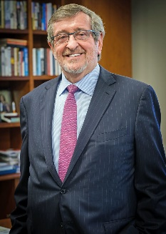
迈克尔·J·道林（Michael J. Dowling）是诺斯韦尔健康公司的总裁兼首席执行官。道林出生于爱尔兰利默里克，在爱尔兰科克大学（UCC）获得本科学位，并在福特汉姆大学（Fordham University）获得硕士学位。他曾与利默里克一起打曲棍球，并在UCC获得过国家联赛奖牌和菲茨吉本杯（Fitzgibbon Cup）奖牌。道林曾担任福特汉姆大学社会服务研究生院的社会政策教授和助理院长，以及福特汉姆大学威彻斯特郡校区主任。他曾在纽约州政府任职12年，其中7年担任州卫生、教育和人类服务部主任以及前州长马里奥·科莫（Mario Cuomo）的副秘书。他还曾任纽约州社会服务部专员。

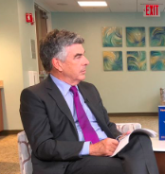
查尔斯·肯尼（Charles Kenney）是诺斯韦尔健康公司的首席记者和诺斯韦尔创新系列的执行编辑。他著有《最佳实践：新质量运动如何改变医学》（The Best Practice: How the New Quality Movement Is Transforming Medicine）等多部书籍，该书被《纽约时报》誉为“第一部大规模质量运动史”。他是波士顿医疗保健改进研究所的教师。

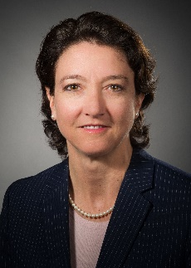
玛丽亚·托罗拉·卡尼（Maria Torroella Carney）博士是诺斯韦尔健康公司老年病学与姑息医学部主任兼持续护理医疗总监。她是霍夫斯特拉/诺斯韦尔大学（Hofstra / Northwell）唐纳德和芭芭拉·扎克医学院的医学教授。2008-2011年，她曾担任纽约长岛（Long Island）拿骚县（Nassau County）卫生局局长，为130万居民提供服务。她是一名内科医生、老年病学家和姑息医学医生，曾接受罗伯特·巴特尔（Robert Butler）博士和克里斯汀·卡塞尔（Christine Cassel）博士的公共卫生培训。她是一名活跃的网球运动员，目前正在学习高尔夫球。她已入选2022-2023年新一届健康与老龄化政策研究员，这是一项国家级领导力计划。

感谢您的阅读！
请将反馈信息发至：版权负责人
Email：Rights@nurnberg.com.cn
安德鲁·纳伯格联合国际有限公司北京代表处
北京市海淀区中关村大街甲59号中国人民大学文化大厦1705室, 邮编：100872
电话：010-82504106, 传真：010-82504200
公司网址：http://www.nurnberg.com.cn
书目下载：http://www.nurnberg.com.cn/booklist_zh/list.aspx
书讯浏览：http://www.nurnberg.com.cn/book/book.aspx
视频推荐：http://www.nurnberg.com.cn/video/video.aspx
豆瓣小站：http://site.douban.com/110577/
新浪微博：安德鲁纳伯格公司的微博_微博 (weibo.com)
微信订阅号：ANABJ2002

